Steelite auf der Internorga 2025:
Porzellan-Serie Morella ist der neue Stern am Fine-Dining-Himmel

Bickenbach – 25. Februar 2025. Steelite Deutschland präsentiert sich in diesem Jahr nach längerer Pause wieder mit einem eigenen Stand auf der Internorga (Halle B1, EG 211). Auf Basis des neuen Gesamtkatalogs „Collections 2025“ hat das Deutschland-Team eine exquisite Auswahl rund um den Gedeckten Tisch zusammengestellt. Diese spannt einen Bogen durch das breite Einsatzspektrum der Steelite-Produkte – von Casual über Fine Dining bis hin zu Event-Catering und Gemeinschaftsverpflegung. Absoluter Star der Kollektion 2025 und der Messepräsentation ist die neue Porzellan-Serie „Morella“. Das luxuriöse Dekor schlägt eine Brücke zwischen Tradition und Moderne und bildet mit der von natürlichen Strukturen inspirierten Prägung einen eleganten Rahmen für die Präsentation exquisiter Speisen.

Steelite Morella – Modernes Mid-Century Design für Fine Dining
Die neue Porzellan-Serie „Morella“ von Steelite ist eine geschmackvolle Melange aus zeitgenössischem Design und historischer Inspiration, die ihren Ursprung in der mittelalterlichen Stadt Morella in Valencia hat. Die luxuriöse Serie ist ein Meisterwerk der Handwerkskunst von Steelite und die ideale Bühne für die Präsentation exklusiver Menüs. Sie besticht durch ein eindrucksvolles Prägemuster, das an natürliche Strukturen erinnert und mit seinem spiralförmigen Charakter jedem Geschirrteil zusätzliche Tiefe und Eleganz verleiht. Neben verschiedenen Tellern, Tassen und Servierplatten umfasst die Serie „Morella“ edles Bankettgeschirr sowie eine markante Teekanne, die die Essenz des Mid-Century-Designs einfängt. Wie alle Dekore der Steelite Distinction Kollektion ist Morella robust und pflegeleicht. Die Serie bietet zudem die Lifetime Edge Chip Warranty – eine lebenslange Garantie gegen das Absplittern von Kanten. Für die effiziente Aufbewahrung lässt sich das Geschirr optimal stapeln.

„Steelite ist seit Jahren für die farbigen Kollektionen rund um die Serie ‚Craft‘ bekannt. Auf der Internorga stellen wir ganz bewusst unsere außergewöhnlichen Kreationen aus elegantem Weißporzellan ins Rampenlicht – Designs, die insbesondere in der gehobenen Kulinarik nach wie vor gefragt sind“, so Alexander Pick, Head of Sales Operations Steelite Deutschland. Welche Wirkung puristisch-weiße Dekore auf dem gedeckten Tisch entfalten und wie sie sich für einen noch stärkeren visuellen Effekt miteinander kombinieren lassen, zeigt Steelite am Messesstand. In einem Fine-Dining-Konzept wird hier die Serie „Morella“ zusammen mit ausgewählten Signature Pieces unterschiedlicher Serien in Szene gesetzt, darunter „Rene Ozorio“, Steelite „Alina“ und „Willow“ sowie die Fine Bone China Serien aus der „William Edwards Signature Collection“.

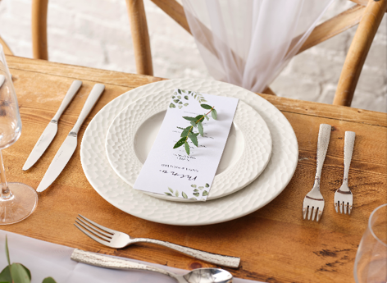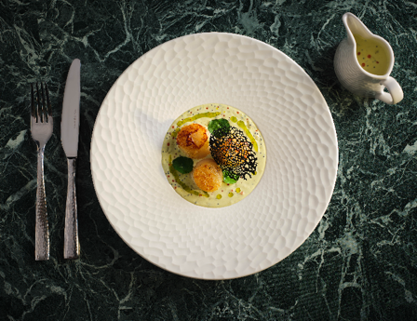

Das Bildmaterial finden Sie zum Download in unserem Mediacenter
press-n-relations.mediamid.com (Suchbegriff „Steelite Morella“)

Weitere Informationen

Steelite International Deutschland GmbH
Alexander Pick | Head of Sales Operations Germany
Philipp-Reis-Straße 16, 64404 Bickenbach
Mobil: +49 1520 2111 811
Mail: apick@steelite.com
www.steelite.com

Press'n'Relations GmbH
Nataša Forstner | Teamlead PR-Beratung
Magirus-Deutz-Straße 14, 89077 Ulm
T: +49 731 146 156-77
Mobil: +49 163 579 02 57
Mail: nfo@press-n-relations.de
www.press-n-relations.com

Über Steelite International
Steelite International ist ein weltweit führender Hersteller von preisgekrönten Produkten für den gedeckten Tisch und Buffets sowie von Beleuchtungslösungen für das Gastgewerbe. Die Wurzeln des Unternehmens reichen in diesem Wirtschaftszweig mehr als 100 Jahre zurück. Heute werden im Stammwerk in Stoke-on-Trent, England, rund eine halbe Million Produkte pro Woche produziert und in die ganze Welt geliefert. Mit seinen Produkten ist Steelite International zuverlässiger Partner verschiedener Branchen, darunter Restaurants, Casinos und Hotels, Betriebsrestaurants und Seniorenheime, Catering-Unternehmen und Kreuzfahrtgesellschaften sowie die Freizeitindustrie.

Facebook: https://www.facebook.com/SteeliteInternationalEMEA
Instagram: https://www.instagram.com/steelite_emea/
Twitter: https://twitter.com/SteeliteEMEA
LinkedIn: https://www.linkedin.com/company/steelite-international

